SPETTACOLI SERALI
PRESSO IL TEATRO STROCCHI FAENZA

IL 14 MARZO ORE 20,30 LA COMPAGNIA CHARLOT PRESENTA

“LE PULCETTE”

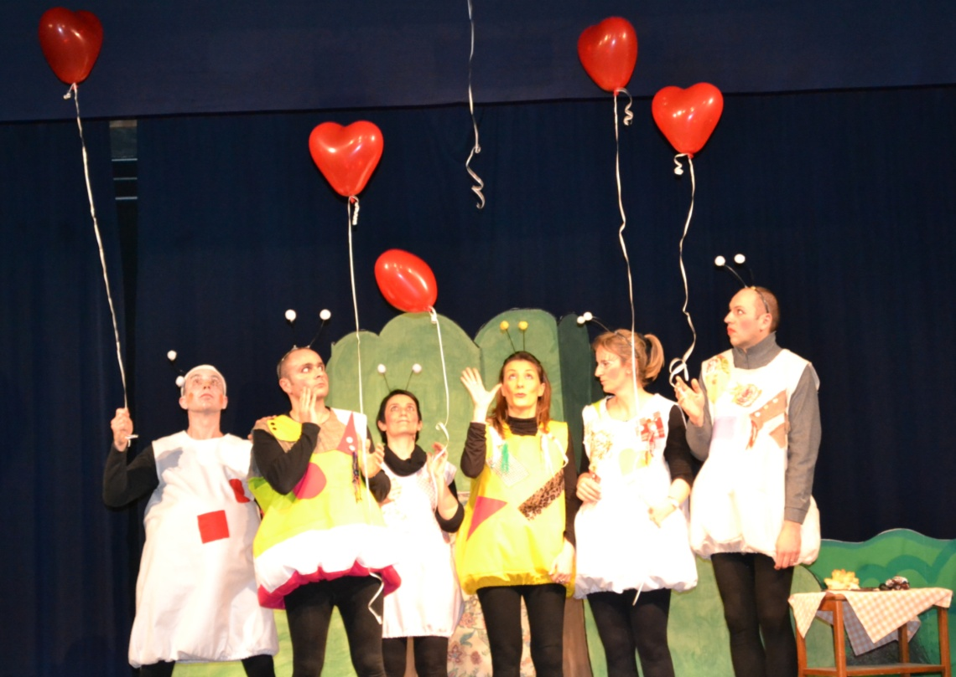

LA COMPAGNIA GENITORI SCUOLA INFANZIA SAN MARTINO IN GATTARA CANTA
“CI VUOLE UN FIORE”

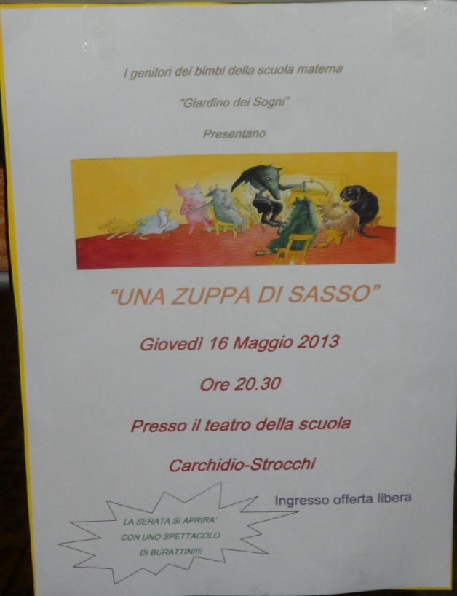
16 MAGGIO ORE 20,30 I GENITORI DELLA SCUOLA DELL’ MATERNA “GIARDINO DEI SOGNI” PRESENTANO

